[学术争议：中国医学科学院基础医学研究所黄波/北京大学人民医院血液病研究所张晓辉合作的Nature子刊论文图像高度相似](https://mp.weixin.qq.com/s?__biz=Mzk3NTEwMTE3OA==&mid=2247484665&idx=1&sn=df458327fdc608a263e360ba00a75764&chksm=c5f9234f7d610698178691b7069b20cf987dd6f0d3c3783810eb799c9091593449e4216c04c7&scene=126&sessionid=1741972985)

[学术荟萃](javascript:void(0);)2025-03-14 04:21:00山东

**Part.1**



**论文简介**

**标题：Cell softness renders cytotoxic T lymphocytes and T leukemic cells resistant to perforin-mediated killing**

**日期：**2024年2月15日

**单位与作者：**中国医学科学院基础医学研究所Yabo Zhou、Dianheng Wang、Bo Huang(通讯作者 音译 黄波)

北京大学人民医院血液病研究所Xiaohui Zhang(通讯作者 音译 张晓辉)

**期刊：*Nature Communications***

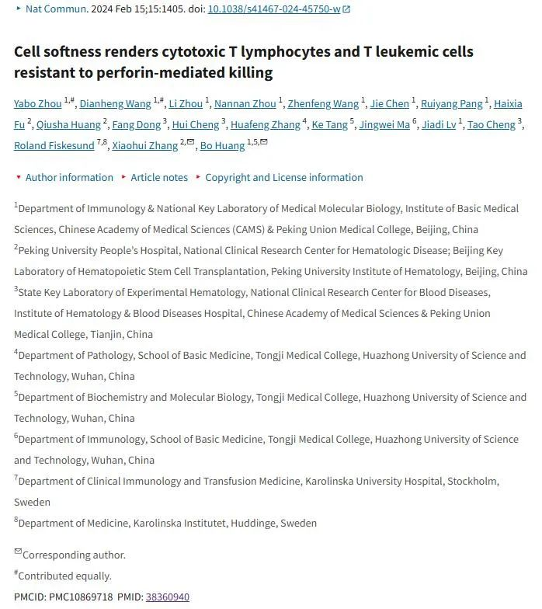

**Part.2**



**图像重复问题**

**#1 图8a和图7d存在3组高度相似的图像。**

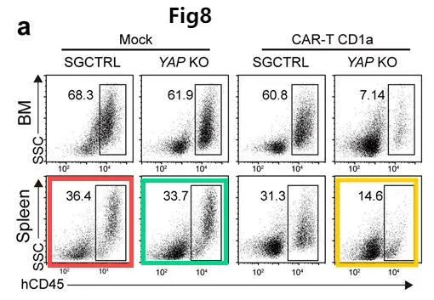

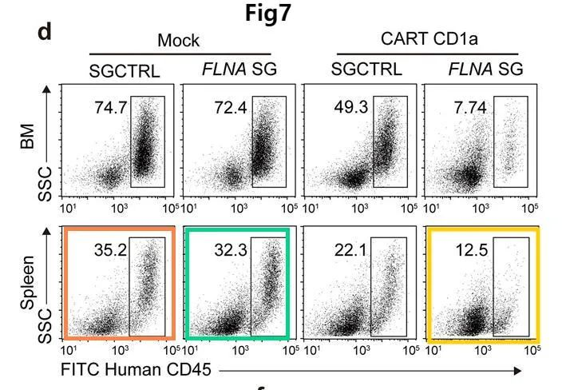

**基金支持：**

* 得到了国家重点研发计划（2022YFA1206000、2021YFC2500300）
* 国家自然科学基金（82388201、82300258、82203549）
* 中国医学科学院医学科学创新基金（CIFMS）（2021-I2M-1-021）
* 海河实验室细胞生态系统创新基金（22HHXBSS00009）的资助。

**参考信息：**

https://pmc.ncbi.nlm.nih.gov/articles/PMC10869718/